КОНСПЕКТ НЕПОСРЕДСТВЕННО ОБРАЗОВАТЕЛЬНОЙ ДЕЯТЕЛЬНОСТИ ОБЛАСТИ «ФИЗИЧЕСКАЯ КУЛЬТУРА» ИЗ СЕРИИ СПОРТИВНЫХ ИГР

ТЕМА : «БАСКЕТБОЛ»

СОДЕРЖАНИЕ
- Тема НОД : «Баскетбол»
- Автор разработки Ишанкулиева Т.В.
- Возрастная категория: подготовительный дошкольный возраст
- Программное содержание
- Задачи
- Оборудование и материалы
- Предварительная работа
- Формы организации
- Проведение НОД
- Используемая литература

ЦЕЛЬ: - обучение детей элементам спортивной игры в баскетбол с помощью игр и действий с мячом, сформировать быстроту реакции на мяч.

ПРОГРАММНОЕ СОДЕРЖАНИЕ.

ОБРАЗОВАТЕЛЬНЫЕ ЗАДАЧИ:

- упражнять в ходьбе и беге с выполнением различных заданий с мячом;
- закреплять умение передавать, ловить мяч двумя руками от груди, из-за головы, снизу;
- продолжать учить детей вести мяч в правильной стойке правой и левой рукой, продвигаясь шагом;
- учить детей бросать мяч в корзину после ведения с фиксацией остановки двумя руками из-за головы, от плеча.

РАЗВИВАЮЩИЕ ЗАДАЧИ:
- развивать способности детей подготовительного возраста к самостоятельному выполнению физических упражнений согласно словесной инструкции;
- развивать способность действовать коллективно, строго соблюдая правила игры;
- развитие двигательных навыков и физических качеств: силы, ловкости, выносливости, быстроты реакции через подвижные игры и упражнения с мячом, совершенствование навыков владения мячом;
- развивать координацию движений, чувство равновесия и глазомер.

ВОСПИТАТЕЛЬНЫЕ ЗАДАЧИ:
- воспитывать интерес к занятиям физической культуры и спортом;
- формировать чувство товарищества, умение радоваться успехам сверстников;
- воспитывать у детей выдержку, целеустремленность, настойчивость, умение проявлять волевые и физические усилия;
- формировать у детей стремление достигать положительных результатов;
- совершенствовать знания о безопасном поведении на физкультурных занятиях;
- учить детей бережно относиться к своему здоровью, знакомить с элементарными правилами безопасного поведения во время спортивных игр и выполнения упражнений.

Оборудование и материалы:
Демонстрационное : музыкальное сопровождение, магнитофон, аудиозапись, баскетбольный мяч, баскетбольные кольца, разрезные картинки, свисток, поднос, «ключики», медали.
Раздаточное: красные и синие жилеты, два разных размера мячей для выполнения общеразвивающих упражнений и основных видов движений.
Предварительная работа: (интеграция образовательных областей)
Область « Познание»
- знакомство детей с видами спорта, в которых используется мяч;
- знакомство детей с историей мяча, его разновидностях, многообразии игр с ним.
Область «Художественное творчество»
- рисование и просматривание иллюстраций «Спортивные игры с мячом»;
Область « Музыка»
- выполнение двигательных действий под музыку
Область «Физическая культура»
- проведение подвижных игр с мячом

Формы организации:
Словесный – объяснение, пояснение;
Наглядный – демонстрация (рассматривание);
Игровой – выполнение игровых действий.

Мотивация
Сюрпризный момент
Организационный компонент
В соответствии с СанПином
Перед проведением игровой деятельности помещение проветрено, проведена влажная уборка.

ХОД НЕПОСРЕДСТВЕННО ОБРАЗОВАТЕЛЬНОЙ ДЕЯТЕЛЬНОСТИ ОБЛАСТИ «ФИЗИЧЕСКАЯ КУЛЬТУРА» ИЗ СЕРИИ СПОРТИВНЫХ ИГР «БАСКЕТБОЛ»

- Вводная часть.
- Построение в шеренгу. Приветствие.
Воспитатель – Я рада видеть всех вас на занятии. Надеюсь, что у вас у всех хорошее настроение . Все бодры и здоровы. Этого мы желаем и нашим гостям.
( В руках у воспитателя баскетбольный мяч)
- Ребята, скажите, пожалуйста, какой мяч у меня в руках?
Дети – (баскетбольный)
- Почему его называют баскетбольным?
Дети – ( он предназначен для игры в баскетбол)
- А какие мячи ещё бывают?
Дети – (волейбольные, футбольные, теннисные, резиновые и т.д.)
- Воспитатель - Сегодня мы с вами снова побываем в стране спортивных игр. И как вы уже догадались по этому мячу, у нас сегодня день баскетбола. Но чтобы научиться играть в эту спортивную игру, нужно «наработать» баскетбольные навыки, имен-но этим мы и будем заниматься.
Действовать с мячом вы уже умеете, знакомы вы и с техникой игры. Мы проведём командные соревнования, состоящие из упражнений, которые используются в баскетболе.
Вначале мы будем перемещаться по площадке так, как это делают баскетболисты. Ходьбу мы будем чередовать с бегом, прыжками, остановками, поворотами. Будьте внимательны, слушайте мои сигналы.
- Разминка
- Обычная ходьба
- Ходьба на носках, руки на поясе
- Обычная ходьба
- Ходьба на пятках, руки за спиной
- Обычная ходьба
- Ходьба на носках, руки на поясе
- Обычная ходьба
- Ходьба на пятках, руки за спиной
- Обычный бег (1круг)
- Бег змейкой с выполнением задания педагога «достать солнышко» (2 круга)
- Обычный бег
- Боковой галоп правым боком
- Боковой галоп левым боком
- Обычный бег с заданием педагога – по сигналу – «стойка баскетболиста»
- Обычная ходьба. Перестроение в звенья.
- Обще-развивающие упражнения с мячами.
а) И.п. основная стойка. Мяч в правой (левой) руке. 1 – руки в стороны, 2 – руки вверх, переложить мяч в левую (правую) руку, 3- руки в стороны, 4 – принять и.п.
б) И.п. Ноги на ширине плеч, мяч в правой (левой) руке. 1 – руки вперёд, 2 – поворот туловища с отведением руки с мячом вправо, 3 – руки вперёд, переложить мяч в левую (правую) руку, 4 – и.п.
в) И.п. Ноги на ширине плеч. Мяч впереди. Наклоны вперёд, руки с мячом тянем вперед. И.п.
г) И.п. Ноги на ширине плеч. Мяч в правой (левой) руке, 1 – руки в стороны, 2 – переложить мяч в левую (правую) руку через согнутую в колене левую (правую) ногу. И.п.
д) И.п. Сидя по-турецки. Прокатить мяч за спиной вправо, влево.
е) И.п. Основная стойка. Руки на поясе. Мяч на полу. Прыжки на двух ногах вокруг мяча влево (вправо) в чередовании с ходьбой.

- Построение в шеренгу
Воспитатель – Ребята, баскетбол – это командная игра. В команде игроки должны уметь помогать друг другу в сложных ситуациях, и в то же время не мешать своими действиями движениям других.

- Итак, первое задание – ЖЕРЕБЬЁВКА. Вы разделитесь на две команды:

- Одна команда – игроки в красных жилетах, вторая команда – игроки в синих жилетах. А помогут нам в этом разрезные картинки. Та команда, которая выполнит это задание первой, получит свой первый победный ключ от страны Спортивных игр. Каждый из видов соревнования будет оцениваться вот таким ключиком (показ).

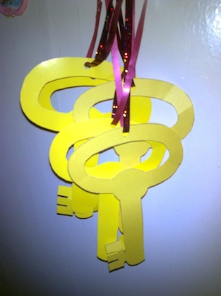

ДЕТИ БЕРУТ С ПОДНОСА РАЗРЕЗНЫЕ КАРТИНКИ С ЭЛЕМЕНТАМИ СПОРТИВ-НЫХ ИГР , ГРУППИРУЮТСЯ ПО ЦВЕТУ И СОСТАВЛЯЮТ КАРТИНКУ.
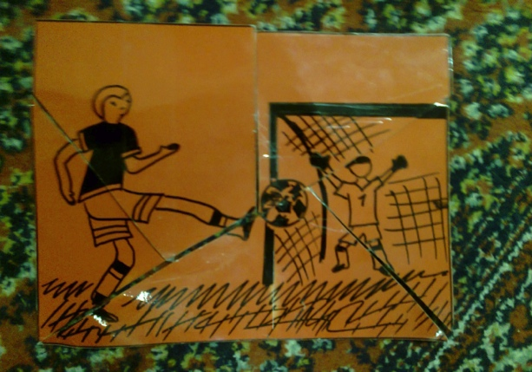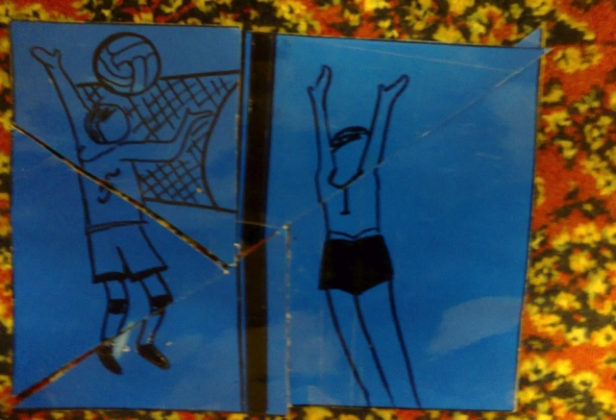

Команда-победитель получает свой первый победный ключ. Детям надеваются отличительные жилеты.

Обе команды приглашаются для дальнейшей разминки к игре “Баскетбол”, в виде соревнования.

1 задание “ Передача мяча над головой”

- Обращаю ваше внимание, что партнёр, принимающий мяч берёт его так: правой к мячу рукой сверху, левой к мячу рукой снизу. Передавать мяч, держа обеими руками с боков, широко расставив пальцы.

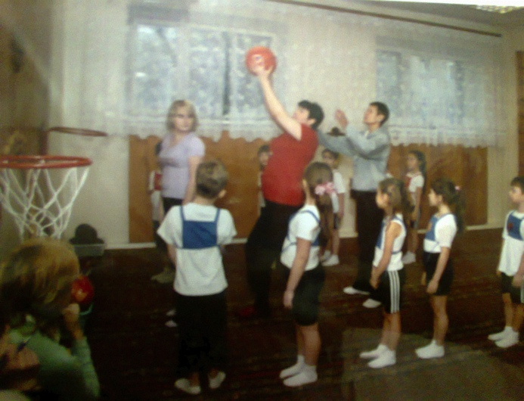

2 – задание “ Передача мяча друг другу”

- Обеими руками от груди вперёд-вверх.
И.п. – стоя, ноги врозь и слегка согнуты в коленях, мяч на уровне груди, руки согнуты в локтевых суставах, пальцы обращены вперёд-вверх. Быстро выпрямить руки и с силой бросить (толчком кистями) мяч. Одновременно с выпрямлением рук выпрямляются и ноги. Поймав мяч, партнёр выполняет такой же бросок ( по сигналу свистка).

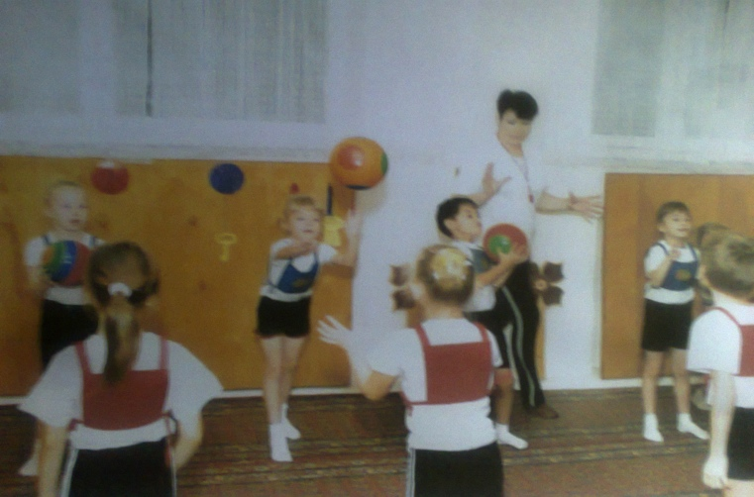

3 – задание “ Меткий стрелок”

- Забрасывание мяча в кольцо. Использовать любой способ забрасывания мяча в кольцо: от груди, из-за головы.

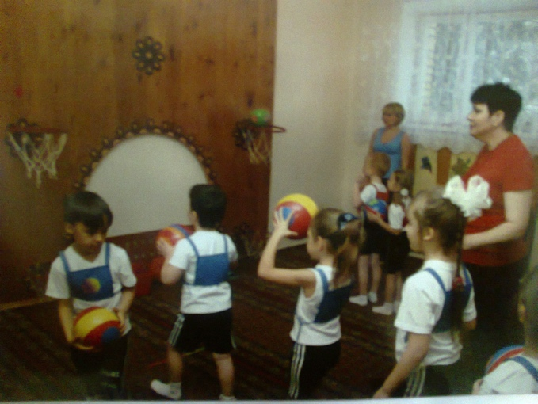

II Основная часть

Учебная игра «Баскетбол»

Воспитатель – Разминка закончилась, переходим к учебной игре «Баскетбол».
Напоминаю правила игры:

- Игроки обеих команд, перебрасывая мяч друг другу, стараются забросить мяч в кольцо соперника.

- НЕ РАЗРЕШАЕТСЯ: отбивать мяч кулаком, ногами, двумя руками. За нару-шение этих правил, мяч передается сопернику.

- НЕ РАЗРЕШАЕТСЯ: задерживать игрока, толкать, подставлять подножку. За нарушение назначается штрафной бросок в кольцо.

- За каждое победное очко вывешивается ключик.

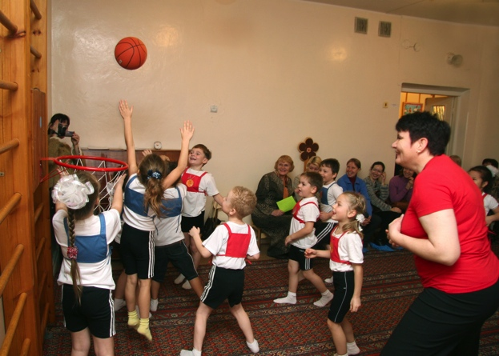

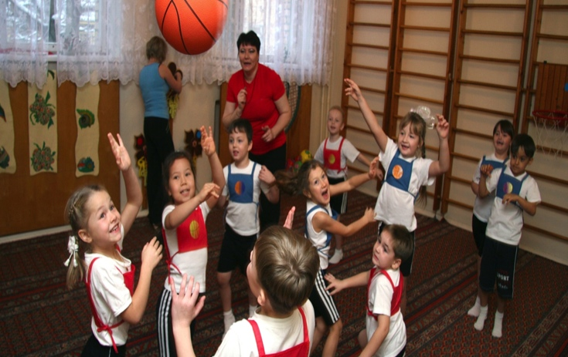

III Заключительная часть
- Ребята, приложите правую руку к груди и почувствуйте, как сильно бьется ваше сердце, толчками выталкивая кровь. Обычно, мы сердце не замечаем, но во время физических упражнений потребность организма в крови резко возрастает, и сердце усиленно работает, бьётся сильнее. Чтобы оно успокоилось, выполним дыхательную гимнастику.

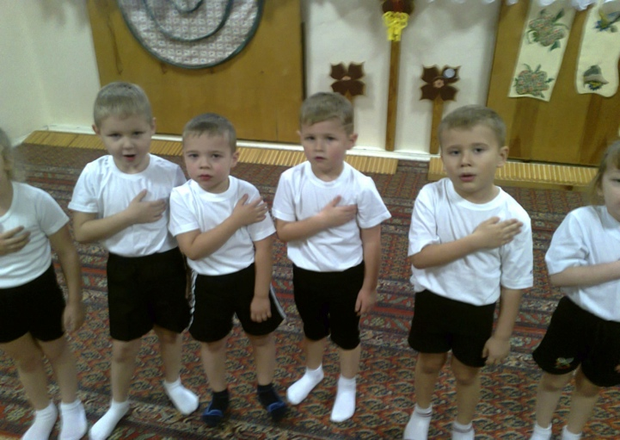

- Вдох через левую ноздрю (правая в это время закрыта указательным пальцем), выдох через рот.

- Вдох через правую ноздрю ( левая в это время закрыта указательным пальцем), выдох через рот.

ИТОГ ИГРОВОЙ ДЕЯТЕЛЬНОСТИ

- Для подведения итогов, команды, в две шеренги становитесь!

Побеждает команда в …………Жилетах! У вас есть воля к победе, командный азарт, интерес. Все игроки заслуживают похвалы.
Вы достойные игроки баскетбола! Для всех вас открыта дорога в страну спортивных игр.

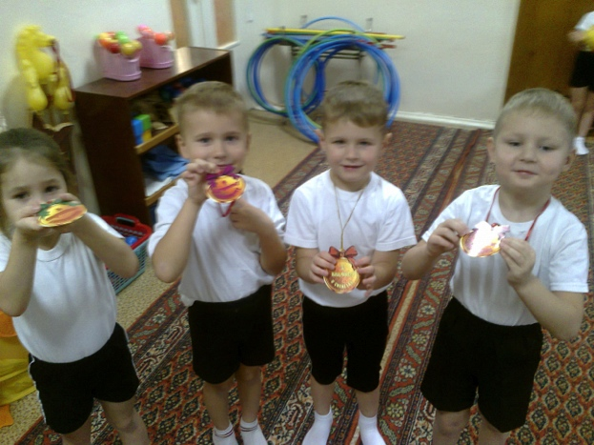

Рефлексивный компонент
Вот и закончилась наша спортивная игра. Все участники команд показали свою ловкость, силу, быстроту. А главное – получили заряд бодрости и массу положительных эмоций! Занимайтесь спортом, укрепляйте своё здоровье, развивайте силу и выносливость!
Перед тем , как с вами попрощаться мы хотим вам пожелать:
Крепкого здоровья, почаще улыбаться и никогда не унывать!

Рекомендовать показ игры для инструкторов по физической культуре.

Работа с детьми:
Дети были эмоционально настроены на проведение спортивной игры «Баскетбол», предложить создать картотеку упражнений с мячами, выучить (стихотворный текст) для выполнения движений с мячом.

Работа с родителями:
Проведение игры в баскетбол с родителями и детьми подготовительной
группы, оформление уголка для родителей, консультации «Как научить
ребёнка играть с мячом», провести игру-практикум с родителями (мини-
баскетбол).

Используемая литература
- От рождения до школы. Основная общеобразовательная программа дошкольного образования / под ред. Н. Е. Вераксы, Т. С. Комаровой, М. А. Васильевой.
- Л.В. Волошина, Т.В. Курилова «Игры с элементами спорта»
- В.С. Кузнецов, Г.А. Колодницкий «Упражнения и игры с мячами»

